Stefanie Krieger 博士，LAUDA Medical 董事总经理

与临时常务董事 Werner Kilb 实行双重领导，直至 2025 年 3 月底

Lauda-Königshofen, 2024 年 12 月 20 日 – LAUDA DR.R. WOBSER GMBH & CO.KG 宣布，Stefanie Krieger 博士已被任命为维尔茨堡 LAUDA Medical GmbH & Co.KG 的总经理，任命自 2024 年 12 月 1 日起生效。

这位 44 岁的生物学家拥有博士学位，于 2024 年 9 月 1 日加入公司。最近，她曾担任《医疗器械管理条例》（MDR）规定的医疗器械审核员。这项欧盟法规对医疗设备制造商提出了严格要求，以确保最高水平的安全、质量和性能。她曾在一家制药、生物技术和医疗技术行业领先的临床研究和数据管理公司担任高级项目经理，并在维尔茨堡朱利叶斯-马克西米利安大学从事科研工作，这些经历为她担任新职务奠定了坚实的基础。

LAUDA总裁兼首席执行官Gunther Wobser博士认为，她的专业知识和领导能力是LAUDA Medical进一步扩张的重要成功因素："Stefanie Krieger博士为我们带来了实现宏伟目标所需的专业知识。她在医疗技术方面的专业知识和以团队为导向的领导能力对于新公司的成功尤为重要。

LAUDA Medical 成立于 2021 年 3 月 1 日，专门从事医疗器械及相关服务的开发、生产和销售。该子公司得益于LAUDA集团近50年来为领先的心肺机制造商开发和生产低温设备的经验。目前，LAUDA Medical 正在集中精力开发一种全新的后继设备。这项创新将为心脏手术中的病人提供绝对安全的温度控制。

作为新任总经理，Stefanie Krieger博士将负责LAUDA Medical GmbH & Co.KG 在维尔茨堡新址的运营业务。她的主要任务之一是按计划于2026年1月向市场推出新型低体温设备。Krieger博士将得到一个经验丰富的团队的支持，该团队目前有8名高素质员工。他们的专业知识将为进一步巩固劳达医疗作为医疗技术领先企业的地位做出决定性贡献。临时总经理维尔纳-基尔布（Werner Kilb）将在第一季度末之前为公司提供支持，然后将全力投入到其作为LAUDA DR.财务总监的核心任务中。R. WOBSER GMBH & CO.KG.
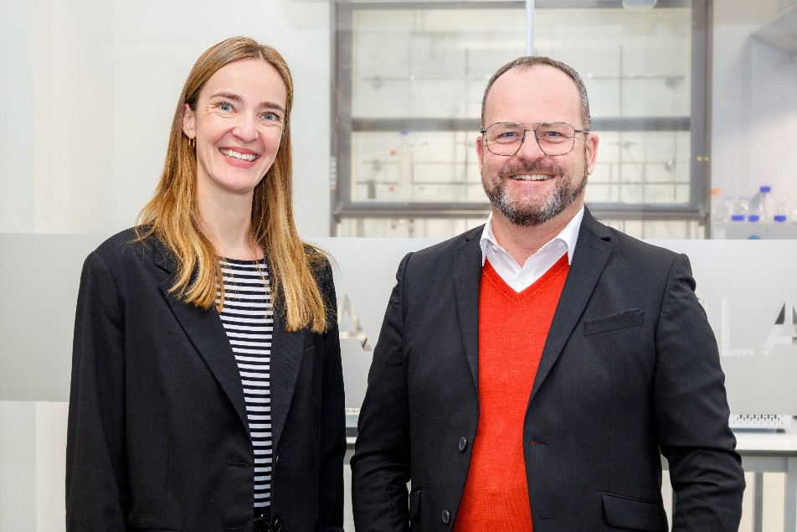

图片：LAUDA Medical GmbH & Co KG 的新任总经理 Stefanie Krieger 博士与 Gunther Wobser 博士。这位经验丰富的医疗技术专家将负责新型低体温设备的开发和市场投放。© LAUDA

我们是 LAUDA – 精确温度控制领域的世界市场领导者。我们的温度控制仪器和设备是许多重要应用的核心，为更美好的未来作出贡献。作为全方位服务供应商，我们在研究、生产和质量控制中保证最佳温度。我们是电动汽车、氢气、化学、制药/生物技术、半导体和医疗技术领域的可靠合作伙伴。凭借专业的建议和创新的解决方案，近 70 年来，我们每天都以崭新面貌支持世界各地的客户。

在公司管理方面，我们迈出的每一步都是具有决定意义的。我们关注员工成长并不断挑战自我：向着我们共同塑造的更美好未来努力。

新闻联络人
我们非常愿意向媒体提供有关我们公司、LAUDA FabrikGalerie 以及我们促进创新、数字化和创意管理项目的信息稿。我们期待与您进行开诚布公的交流 - 联系我们！

CHRISTOPH MUHR
企业公关部门负责人
电话 + 49 (0) 9343 503-349
christoph.muhr@lauda.de

LAUDA DR.R. WOBSER GMBH & CO.KG, Laudaplatz 1, 97922 Lauda-Königshofen，德国两合公司：所在地 Lauda-Königshofen，注册法院 Mannheim HRA 560069个人责任合伙人：LAUDA DR.R. WOBSER Verwaltungs-GmbH，所在地 Lauda-Königshofen，注册法院 Mannheim HRB 560226常务董事：Gunther Wobser 博士 (董事长/总裁兼 CEO)，Mario Englert 博士 (CFO)，Marc Stricker 博士 (COO)

